Конспект урока по теме «Основные положения ТЭД»

Цель урока: учащиеся должны усвоить основные положения теории электролитической диссоциации
Воспитательные задачи:
- сформировать научное мировоззрение;
- воспитывать сосредоточенность, внимательность на уроке.
Образовательные задачи:
- учащиеся должны изучить основные положения теории электролитической диссоциации;
- закрепить умение записывать процесс диссоциации при помощи химических знаков и формул.
Развивающие задачи:
- развивать познавательный интерес учащихся к предмету при изучении нового материала;
- развивать умение учащихся на основе теоретических знаний сравнивать, анализировать, обобщать, логически рассуждать, делать выводы, развивать устную речь.

Тип урока: комбинированный
Оборудование и материалы:
- компьютер, проектор, мультимедийная презентация;
- таблица растворимости веществ.

План урока
- Организационный момент (1 – 2 мин);
- Опрос – повторение (7-10 мин);
- Изучение нового материала (20 – 25 мин);
- Закрепление знаний (5-7 мин);
- Подведение итогов, д/з (1 – 2 мин).
Ход урока
- Организационный момент (1 – 2 мин)
Учитель проверяет готовность учащихся к уроку, организует начало урока. Отмечает отсутствующих. Оглашает кратко цели и ход урока.
II. Опрос – повторение (7-10 мин)
Опрос у доски (трое учащихся выходят к доске выполнять задания по карточкам)

Карточка №1
Напишите уравнения диссоциации следующих веществ:
1. Гидроксида бария;
2. Сульфата натрия;
3. Сернистой кислоты.

Карточка №2
Напишите уравнения диссоциации следующих веществ
1. Гидроксида кальция;
2. Сульфата железа (III);
3. Сероводородной кислоты.

Карточка №3
Решите задачу:
Из каждых 500 молекул угольной кислоты в растворе 8 распадаются на ионы. Чему равна степень диссоциации данного электролита? К электролитам какого типа (сильным, слабым) можно отнести эту кислоту?

Фронтальный опрос:
1. Что такое электролитическая диссоциация?
2. Кто является автором теории электролитической диссоциации?
3. Какие вещества называются электролитами? Приведите примеры.
4. Какие вещества называются неэлектролитами? Приведите примеры.
5. Какой тип связи характерен для электролитов?
6. Какой тип связи характерен для неэлектролитов?
7. Каков механизм диссоциации соединений с ионной связью?
8. Каков механизм диссоциации соединений с ковалентной полярной связью?
9. С каким типом связи соединения диссоциируют легче? Ответ обоснуйте.
10. Что такое степень электролитической диссоциации?
11. На какие группы по степени диссоциации делят все электролиты?
12. Что такое сильные электролиты? Приведите примеры.
13. Что такое слабые электролиты? Приведите примеры.
14. Что такое средние электролиты? Приведите примеры.
15. Каково значение электролитов?
III. Изучение нового материала (25 – 30 мин)
Учитель:
Запишите тему урока: Основные положения теории электролитической диссоциации
Слайд 1
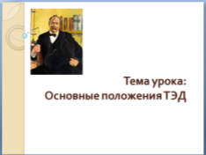
Шведский ученый Сванте Аррениус, изучая электропроводность растворов различных веществ, пришел к выводу, что причиной электропроводности является наличие в растворе ионов, которые образуются при растворении электролита в воде. Этот процесс получил название электролитической диссоциации.
В 1887 году Аррениус сформулировал основные положения теории электролитической диссоциации. Рассмотрим основные положения теории электролитической диссоциации.
Слайд 2
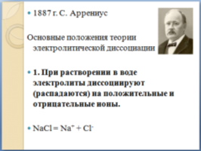
Что такое ионы?
Ионы – это одно из состояний химического элемента.
Чем отличаются ионы от атомов? (числом электронов, т.е. электрическим зарядом).
Атомы – нейтральные частицы, ионы имеют заряд (положительный или отрицательный).
Эти два обстоятельства и обусловливают различие их свойств.
Почему хлор – сильный яд, а хлор в составе поваренной соли необходимо добавлять в пищу?
Рассмотрим различие свойств атомов и ионов на примере всем известного вещества – поваренной соли.
Металлический натрий – очень реакционно-способное вещество, которое даже хранят под слоем керосина, иначе натрий начнет взаимодействовать с компонентами окружающей среды. Натрий энергично взаимодействует с водой, образуя при этом щелочь и водород, в то время как положительные ионы натрия таких продуктов не образуют. Хлор имеет желто-зеленый цвет и резкий запах, ядовит, а ионы хлора – бесцветны, неядовиты, лишены запаха. Никому не придет в голову использовать в пищу металлический натрий и газообразный хлор, в то время как без хлорида натрия, состоящего из ионов натрия и хлора, невозможно приготовление пищи. Отличаются эти две частицы только одним электроном.
Свойства ионов совершенно не похожи на свойства атомов, которые их образовали.
Слайд 3
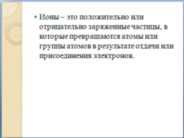
Слово «ион» в переводе с греческого означает «странствующий». В растворах ионы беспорядочно передвигаются («странствуют») в различных направлениях.
По составу ионы делят на простые – Cl⁻, Na⁺ сложные – NH₄⁺, SO₄⁻.
Слайд 3
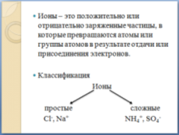
Почему электролиты в водном растворе диссоциируют на ионы?
Слайд 4
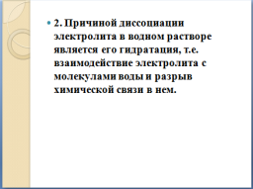
В результате взаимодействия электролита с молекулами воды образуются гидратированные, т.е. связанные с молекулами воды, ионы.
Следовательно, по наличию водной оболочки ионы делят на гидратированные (в растворах и кристаллогидратах) и негидратированные (в безводных солях). Например: кристаллогидраты - глуберова соль, медный купорос; безводные соли: сульфат меди, нитрат натрия, хлорид калия.
Слайд 5
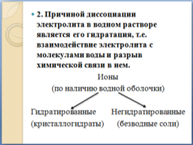

Слайд 6
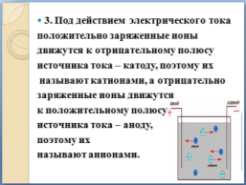
Следовательно, существует еще одна классификация ионов – по знаку их заряда.
Слайд 7
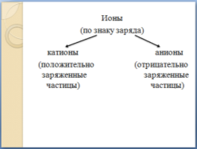
В растворах электролитов сумма зарядов катионов равна сумме зарядов анионов, вследствие чего эти растворы электронейтральны.

Все ли вещества диссоциируют одинаково?
Что такое степень электролитической диссоциации?
На какие группы делят все электролиты по степени диссоциации?
От каких факторов зависит степень диссоциации? (от природы электролита и его концентрации).
Слайд 8
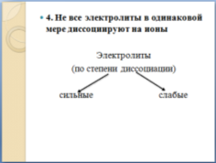
Какие электролиты называются сильными?
Какие электролиты называются слабыми?
Слайд 9
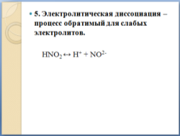
Как называется процесс обратный диссоциации?
Наряду с процессом диссоциации (распад электролита на ионы) протекает и обратный процесс – ассоциация (соединение ионов). Поэтому в уравнениях электролитической диссоциации вместо знака равенства ставят знак обратимости

Вспомните, какими общими свойствами обладают кислоты? (кислый вкус, изменение окраски индикатора и др.)
Почему кислоты обладают общими характерными свойствами?
Что происходит при растворении кислот в воде? (диссоциация)
На какие ионы диссоциируют кислоты?
HCl = H⁺ + Cl⁻
HNO₃ = H⁺ + NO₃⁻
Что такое кислоты с точки зрения ТЭД?
Слайд 10
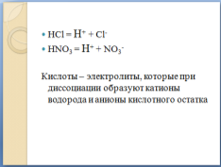

Вспомните, какими общими свойствами обладают основания? (мылкость на ощупь, изменение окраски индикаторов и др.)
Чем обусловлены общие характерные свойства оснований?
На какие ионы диссоциируют основания?
NaOH = Na⁺ + OH⁻
Ca(OH)₂ = Ca²⁺ + 2OH⁻
Что такое основания с точки зрения ТЭД?
Слайд 11
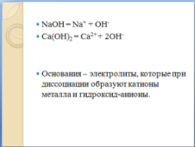

На какие ионы диссоциируют соли?
Na₂SO₄ = 2Na⁺ + SO₄²⁻
NH₄Cl = NH₄⁺ + Cl⁻
Какими ионами обусловлены общие свойства солей?
Что такое соли с точки зрения ТЭД?
Слайд 12
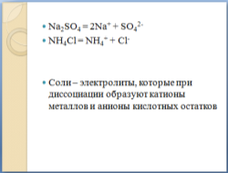
Какие типы электролитов различают по характеру образующихся при диссоциации электролитов ионов? (кислоты, основания и соли).
Чем определяются свойства этих электролитов?
Слайд 13
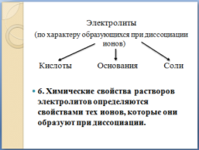

- Закрепление знаний (5-7 мин)
Запишите уравнения диссоциации следующих электролитов:
хлорид железа (III), серная кислота, гидроксид бария, бромид цинка, фосфат натрия, силикат калия, фосфорная кислота, нитрат алюминия, гидроксид кальция.

- Подведение итогов, д/з (1 – 2 мин)
Домашнее задание
§ 36, упр. 4,5

